РЕЗЮМЕ
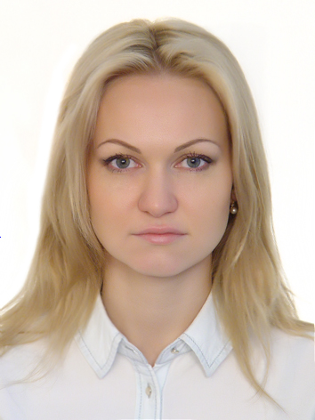
Смирнова Екатерина Олеговна
Дата рождения:  Сотовый телефон:  E-mail:  Место жительства:  Цель:  Образование:  2006г.-20012 г.  Учебно-производственная практика  Дополнительное образование  «Техникум Экономики,  Бизнеса и Рекламы»  Опыт работы:  С 01.11.2011 -03.11.2013  ООО «Гарант - Марий Эл»  Опыт работы:  С 04.11.2013- по настоящее время  ООО «1С: ВДГБ» | 27.05.1989г. (25 лет)  8-917-705-58-13  e_smirnova89@mail.ru  г. Йошкар-Ола  Получение должности бухгалтер по первичной документации, экономист, кредитный специалист  «ПГТУ» бывший МАРГТУ, факультет экономический (направление прикладная информатика в экономике)  30.05.2010-15.07.2010- «Сбербанк России», доп.офис №8614/06  6.02.20012г-15.05.2012г - «Маристат». Дипломный проект «Разработка АРМ (автоматизированного рабочего места ) в Маристате»  Свидетельство по программе «бухгалтер по налогам» присвоена квалификация бухгалтер  Специалист отдела сопровождения ИПО «ГАРАНТ»  Основные обязанности:  - Консультации пользователей СПС «ГАРАНТ» (Гл. бухгалтеров, юристов, руководителей фирм и предприятий) по правовым вопросам из разных областей права;  - Правовая поддержка Онлайн;  - Работа с дебиторской задолженностью;  - Установка, еженедельное обновление системы  Консультант линии технической поддержки  Основные обязанности:  - Консультирование клиентов по отраслевым программным продуктам "1С: Предприятие" (программы для государственных учреждений, НКО, Ломбард, Конкурентные закупки, программы для управляющих компаний ЖКХ, ТСЖ и ЖСК);  - Помощь клиентам в ведение учета продуктов питания в детских садах, дома интернаты; в сфере ТСЖ или управляющих компаний; НКО,НКП; Работа с ломбардами; Анализ баз.  - Обучение клиентов, проведение вебинаров, обзорных видеороликов по новшествам продуктов 1С, тестирование, написание инструкций по отраслевым программным продуктам "1С: Предприятие"
Дополнительная информация:

Компьютер – отличный пользователь ПК и Интернета (windows; office - word, excel), знания бухучета.
Профессиональный пользователь ERwin Data Modeler, 1C:Предприятие 8.2(конфигуратор), знание СЭД «ЕФРАТ. Документооборот», VBA, FoxPro, Access

Наличие сертификатов 1С:Специалист по программным продуктам «ЗУП», «УТ», «Бухгалтерия», «БГУ», «УНФ».
Наличие водительского удостоверения категории «В»

Свободная ориентация и профессиональное знание компьютерных правовых систем: Консультант Плюс, Гарант. Являюсь аттестованным специалистом по правовой поддержке СПС ГАРАНТ

Личные качества:
Ответственность, трудолюбие, коммуникабельность, аккуратность, стремление к усовершенствованию профессиональных навыков.

Увлечения, хобби: чтение книг, занятие спортом
Прочее: Без вредных привычек, замужем, есть ребенок.

